**NTB环境配置、相关资料整理**

**一、NTB环境配置**

1. 在Bios中将两台B2B相连的服务器设置为： ntb pcie port 为 NTB to NTB ；Enable NTB bars 为 Enabled ；BAR size 设置为29；
2. 系统后 执行

modprobe ntb_transport

之后 lsmod | grep ntb 应该有3个mod



1. 执行

./dpdk/usertools/dpdk_setup.sh  
export RTE_SDK=/home/ntb-server1/NTSock/dpdk  
export RTE_TARGET=x86_64-native-linuxapp-gcc

对DPDK进行编译，之后Insert IGB UIO模块，并Setup hugepage mappings

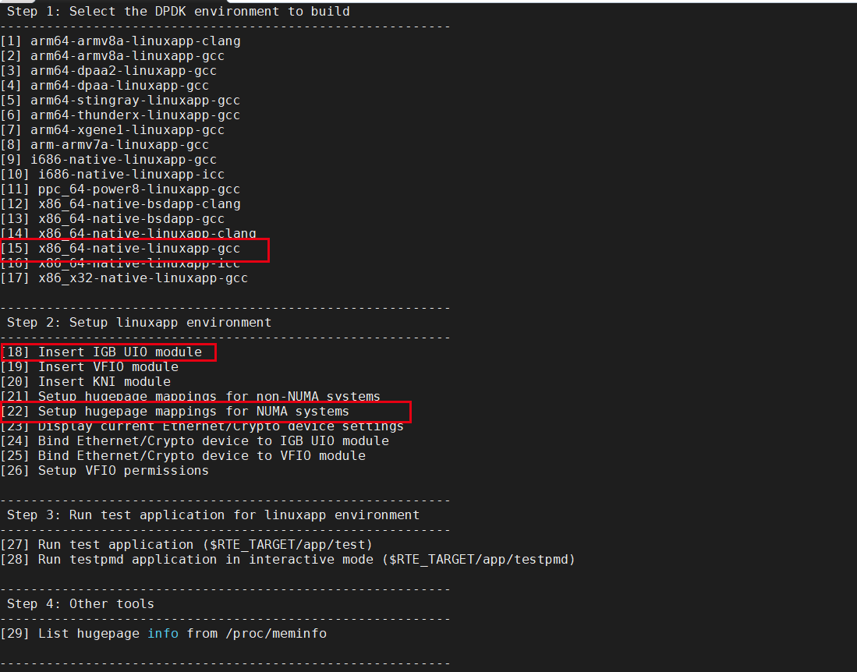

1. 设置1GB大页，由于Intel的机器有两个NUMA节点，因此需要为两个节点各分配一页大页。

mount -t hugetlbfs -o pagesize=1GB nodev /mnt/huge_1GB/  
echo 1 > /sys/devices/system/node/node0/hugepages/hugepages-1048576kB/nr_hugepages  
echo 1 > /sys/devices/system/node/node1/hugepages/hugepages-1048576kB/nr_hugepages

分配后可使用

cat /sys/kernel/mm/hugepages/hugepages-1048576kB/free_hugepages

来查看1GB大页内存的数量，以及

mount | grep huge

查看挂载大页内存的目录

1. 将NTB设备绑定到DPDK Driver，首先执行

.dpdk/usertools/dpdk-devbind.py -s

查看NTB设备的编号

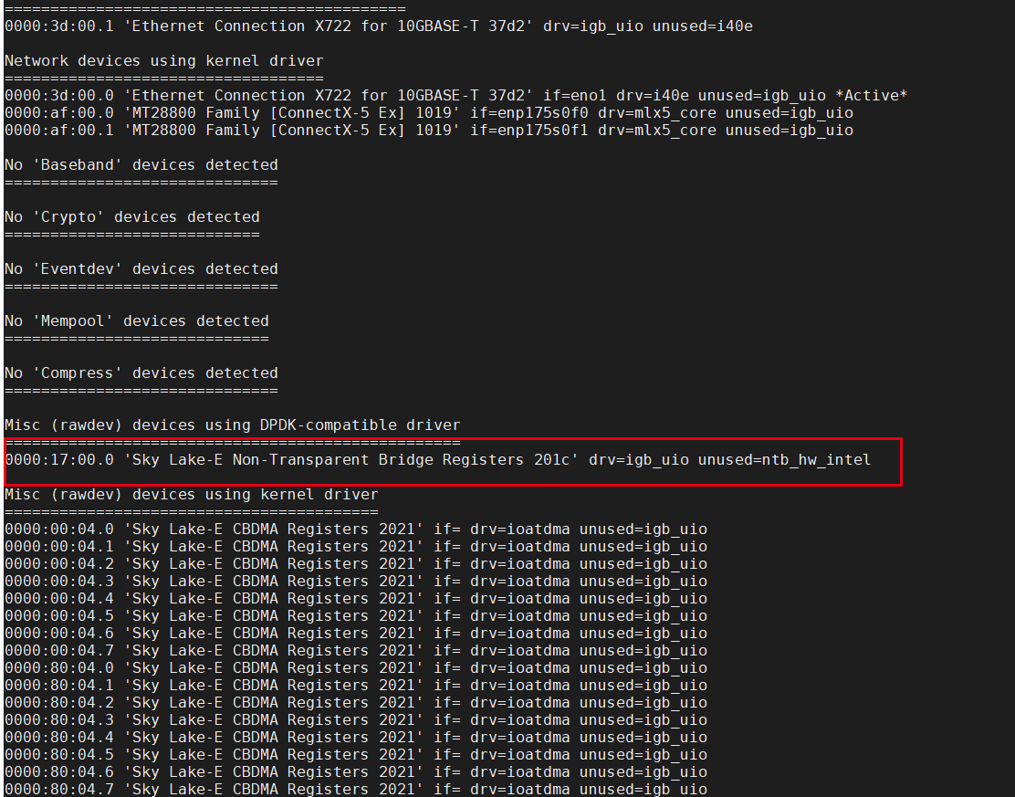

之后执行

./dpdk/usertools/dpdk-devbind.py --bind=igb_uio 17:00.0

将NTB绑定到DPDK Driver。如果想将NTB从DPDK Driver绑回Kernel Driver，使用

./usertools/dpdk-devbind.py -b ntb_hw_intel 17:00.0

1. 为了使NTB Remote Write获得最佳性能，首先执行任意NTB可执行程序，获得其打印的NTB所属系统地址空间的地址，之后执行

echo "disable=1" >> /proc/mtrr  
echo "base=0x387fe8000000 size=0x8000000 type=write-combining" >> /proc/mtrr  
cat /proc/mtrr

第二条指令中的Size为NTB拥有的地址空间的大小

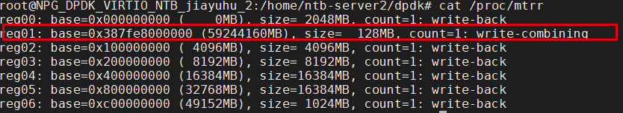

**二、相关网页链接**

1. DPDK Programmer's Guide（包括Ring、Mempool、Mbuf相关介绍）

[**https://doc.dpdk.org/guides/prog_guide/**](https://doc.dpdk.org/guides/prog_guide/)

1. DPDK Multi-process Support（参考其多进程通讯的实现）

[**http://doc.dpdk.org/guides/prog_guide/multi_proc_support.html**](http://doc.dpdk.org/guides/prog_guide/multi_proc_support.html)

1. Intel NTB Startup Guide

[**https://github.com/davejiang/linux/wiki/Intel-NTB-Startup-Guide**](https://github.com/davejiang/linux/wiki/Intel-NTB-Startup-Guide)

1. Linux kernel.org NTB Drivers Documentation

[**https://www.kernel.org/doc/html/latest/driver-api/ntb.html**](https://www.kernel.org/doc/html/latest/driver-api/ntb.html)

1. Arm 公司开源的NTB Drivers

[**https://github.com/jonmason/ntb**](https://github.com/jonmason/ntb)

1. Dolphin （一家NTB商用公司）

[**https://www.dolphinics.com/index.html**](https://www.dolphinics.com/index.html)